VILNIAUS UNIVERSITETAS
MATEMATIKOS IR INFORMATIKOS FAKULTETAS
PROGRAMŲ SISTEMŲ KATEDRA

„TAKSI POZICIONAVIMO SISTEMA“
(T-GPS)

Koncepcinis verslo modelis
(1 versija)

Darbą atliko 2 kurso 3 grupės 1 pogrupio studentai:
Manfredas Zabarauskas (darbo vadovas)
Linas Šinkūnas
Marius Lozda
Jaunius Pisaravičius

Vilnius, 2006
M. Zabarauskas, L. Šinkūnas, M. Lozda, J. Pisaravičius. Taksi pozicionavimo sistema. Koncepcinis verslo modelis (1 versija). VU MIF PS katedra, Vilnius, 2006. – 30 p.

Šis darbas skirtas pateikti nuoseklų ir išsamų taksi verslo proceso dalykinės srities modelį, kurį būtų galima panaudoti kuriamos programų sistemos reikalavimams formuluoti, jos koncepcinei architektūrai projektuoti. Tai antrasis iš keturių pagal „Programų sistemų inžinerija I“ kursą daromų laboratorinių darbų, kuriame aprašoma, kokias užduotis vykdo dalykinėje srityje veikiantys agentai, pagal kokius scenarijus jie dirba, kokie resursai ir kaip yra panaudojami vykdant scenarijus ir kokie rezultatai gaunami įvykdžius užduotis. Atlikta tiek struktūrinė, tiek dinaminė dalykinės srities analizė, suformuluotos išvados dėl užduočių kompiuterizavimo.

Informacija apie vykdytojus ir jų įnašą į darbą:

Manfredas Zabarauskas (darbo vadovas, Manfredas.Zabarauskas@mif.vu.lt, 8 600 80262): įvadas, esminės užduotys, užduoties „kliento užsakymo priėmimas“ modelis, išvados.
Linas Šinkūnas (Linas.Sinkunas@mif.vu.lt, 8 612 26228): esminės užduotys, užduoties „statistinių kelionės duomenų apdorojimas“ modelis, dinaminis dalykinės srities modelis.
Marius Lozda (Marius.Lozda@mif.vu.lt, 8 629 77613): esminės užduotys, užduoties „paslaugos prašymas“ modelis, užduoties „kliento nuvežimas“ modelis, struktūrinis dalykinės srities modelis.
Jaunius Pisaravičius (Jaunius.Pisaravičius@mif.vu.lt, 8 629 06818): bendroji verslo schema, verslo scenarijus, esminės užduotys, užduoties „taksi pasiuntimas“ modelis.
TURINYS
1. ĮvaDas 4
1.1. Programų sistemos pavadinimas 4
1.2. Dalykinė sritis 4
1.3. Probleminė sritis 4
1.4. Naudotojai 4
1.5. Darbo pagrindas 4
1.6. Naudoti dokumentai 4
2. Esminės užduotys ir jų vykdymo scenarijai 5
2.1. Koncepcinis verslo modelis 5
2.1.1. Bendroji verslo schema 5
2.1.2. Verslo scenarijus 6
2.1.3. Esminės užduotys 8
2.2. Užduoties „paslaugos prašymas” modelis 11
2.3. Užduoties „kliento užsakymo priėmimas” modelis 12
2.3.1. Použduoties „artimiausio laisvo taksi automobilio radimas“ modelis 14
2.4. Užduoties „taksi pasiuntimas” modelis 15
2.5. Užduoties „kliento nuvežimas” modelis 17
2.6. Užduoties „statistinių kelionės duomenų apdorojimas” modelis 19
3. Struktūrinis dalykinės srities modelis 21
3.1. Statinės struktūros diagrama 21
3.2. Verslo sistemos komponentų sąryšių diagrama 23
4. Dinaminis dalykinės srities modelis 24
4.1. Būsenų diagrama 24
4.2. Būsenų diagrama objektų diagramai 26
5. Išvados 28
6. Terminų žodynėlis 29
6.1. Terminai, neįtraukti į Lietuvos standartą LST ISO/IEC 2382-1: 29
6.2. Trumpiniai 29

1

ĮvaDas

Programų sistemos pavadinimas
Pilnas kuriamos sistemos pavadinimas yra „Taksi pozicionavimo sistema“. Darbe vartojamas, trumpas (kodinis) sistemos pavadinimas yra T-GPS. Toks pavadinimas pasirinktas dėl svarbiausios sistemos dalies – visuotinės padėties nustatymo sistemos (global positioning system, GPS) naudojimo, nors ir neatspindi visų būsimos sistemos galimybių.

Dalykinė sritis
T-GPS programų sistema kuriama taksi verslo sektoriui. Tai paslaugų – keleivių pervežimo sfera. Šiai sričiai nėra keliami išskirtiniai saugumo ar nuolatinio sistemos palaikymo reikalavimai, tačiau pritaikyta didelės apimties verslui, sistema turi būti pajėgi apdoroti didelius kiekius informacijos realiu laiku.

Probleminė sritis
Vienas pagrindinių būsimos sistemos uždavinių – optimalus taksi paskirstymas veiklos zonoje, sutelkiant didesnį kiekį automobilių ten, kur jie dažniausiai iškviečiami. Kita stambi užduotis yra vairuotojo darbo lengvinimas, jo orientacijos mieste gerinimas. Programų sistema taip pat turi minimizuoti rankinio darbo kiekį, kaupti ir analizuoti buhalterinius bei statistinius duomenis.

Naudotojai
T-GPS sistemos naudojai yra taksistai, dispečeriai (iš kurių vienas dirba ir kaip sistemos administratorius) bei buhalteris. Visiems jiems keliami skirtingi sistemos išmanymo reikalavimai. Kiekvienas specialistas dirba su jo sričiai skirtu sistemos moduliu. Taksistams, atsižvelgiant į dabartinę padėtį, nekeliami jokie išankstiniai kompiuterinio raštingumo reikalavimai, tačiau bus privalomi apmokymai kaip naudotis sistema. Dispečeriai turi turėti kvalifikaciją kuri prilygtų mokykliniam informatikos kursui ar ECDL. Jiems taip pat privalomi apmokymai. Tokie pat reikalavimai keliami ir sistema besinaudosiančiam buhalteriui. Vyr. dispečeris, kuris taip pat dirbs ir kaip sistemos administratorius, privalo turėti kolegijos ar ekvivalentų diplomą informatikos srityje.

Darbo pagrindas
„Koncepcinis verslo modelis“ yra atliktas kaip antrasis iš keturių kurso „Programų sistemų inžinerija“ laboratorinių darbų.

Naudoti dokumentai
- Albertas Čaplinskas. „Programų sistemų inžinerijos pagrindai“ I dalis. Matematikos ir informatikos institutas, Vilnius, 1996
- Albertas Čaplinskas. „Programų sistemų inžinerijos pagrindai“ II dalis. Matematikos ir informatikos institutas, Vilnius, 1998
- V. Dagienė, G. Grigas, T. Jevsikova, Enciklopedinis kompiuterijos žodynas, http://aldona.mii.lt/pms/terminai/term/z2odynas.html, 1,2KB, 2005-06-02

Esminės užduotys ir jų vykdymo scenarijai

Koncepcinis verslo modelis

Bendroji verslo schema
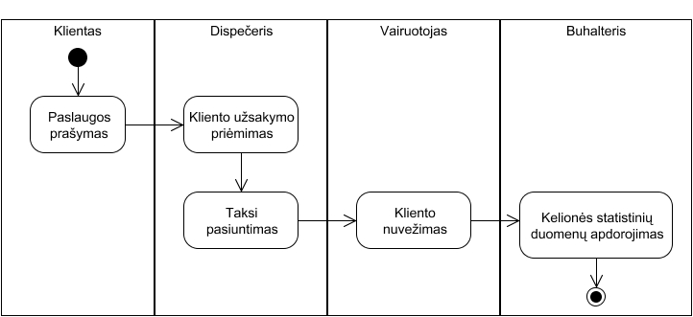
- Veiklos diagrama, parodanti, kaip vykdomas kompiuterizuojamasis verslas

Klientas paskambina į taksi paslaugas teikiančią įmonę. Įmonės darbuotojas – dispečeris priima kliento užsakymą. Pagal gautą informaciją iš kliento dispečeris pasiunčia taksi automobilį į kliento buvimo vietą, nuvykęs į kliento buvimo vietą taksi automobilis priima klientą ir nuveža jį į nurodytą lokaciją. Kiekvieną dieną taksi vairuotojas pateikia kelionės statistinius duomenis įmonės buhalteriui, kuris apdoroja kelionės statistinius duomenis.

Verslo scenarijus

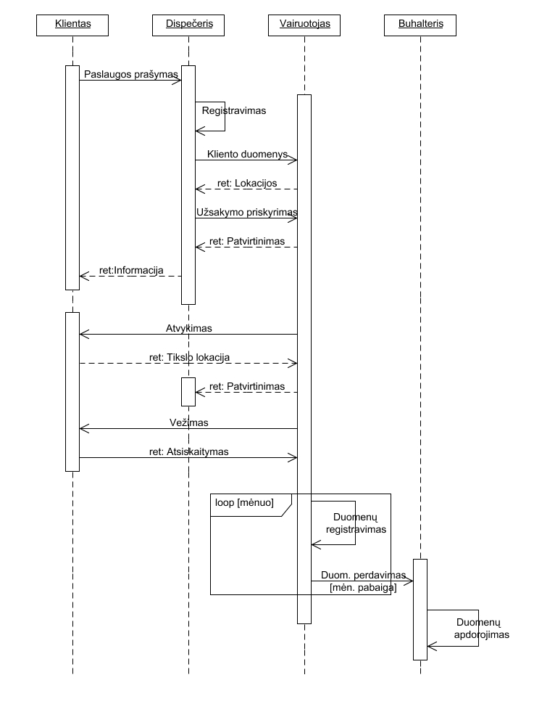
- Diagrama, parodanti kaip komunikuoja dalykinės srities agentai, vykdydami esmines užduotis

Scenarijus: kliento registracija ir taksi informavimas
Versija: 1.1
Verslo sistema: taksi bendrovė
Tikslas: užregistruoti klientą ir perduoti pranešimą į taksi automobilį
Pirminis agentas: klientas
"Prieš" sąlyga: klientas apsisprendęs prašyti paslaugos, žinomi jo kontaktiniai duomenys, laisvas taksi automobilis
“Po” sąlyga: klientas užregistruotas, taksi vairuotojui priskirtas užsakymas
Scenarijus:
- Klientas prašo paslaugos paskambindamas į dispečerinę, pateikia kontaktinius duomenis
- Dispečeris klientą užregistruoja
- Dispečeris informuoja vairuotojus apie naują užsakymą
- Artimiausi kliento buvimo vietai vairuotojai praneša savo esamas lokacijas
- Dispečeris priskiria užsakymą artimiausiam vairuotojui
- Vairuotojas priima užsakymą
- Klientas informuojamas apie sėkmingai priimtą užsakymą

Scenarijus: taksi atvykimas, kliento vežimas ir atsiskaitymas
Versija: 1.1
Verslo sistema: taksi bendrovė
Tikslas: laiku atvykti į kliento lokacijos vietą ir nuvežti į tikslo lokaciją
Pirminis agentas: klientas
"Prieš" sąlyga: žinoma kliento buvimo vieta, jo kontaktiniai duomenys, paskirtas taksi automobilis
“Po” sąlyga: klientas nuvežtas į reikiamą vietą, gauti už paslaugą pinigai
Scenarijus:
- Taksi automobilis atvyksta į kliento buvimo vietą
- Klientas nurodo tikslo lokaciją
- Vairuotojas siunčia patvirtinimą dispečeriui apie priimtą klientą
- Klientas vežamas į tikslo lokaciją
- Klientas atsiskaito su vairuotoju

Scenarijus: duomenų kaupimas ir apdorojimas
Versija: 1.1
Verslo sistema: taksi bendrovė
Tikslas: apdoroti duomenis, suskaičiuoti atlyginimus bei parengti bendrovės finansines ataskaitas
Pirminis agentas: buhalteris
"Prieš" sąlyga: teisingai užregistruoti duomenys (užpildytas žurnalas)
“Po” sąlyga: duomenys apdoroti: suskaičiuoti atlyginimai, parengtos finansinės ataskaitos
Scenarijus:
- Taksi vairuotojai registruoja įvairius kelionės duomenis
- Kiekvieno mėnesio pabaigoje vairuotojai duomenis perduoda buhalteriui
- Buhalteris apdoroja duomenis (suskaičiuoja atlyginimus, parengia ataskaitas)

Esminės užduotys

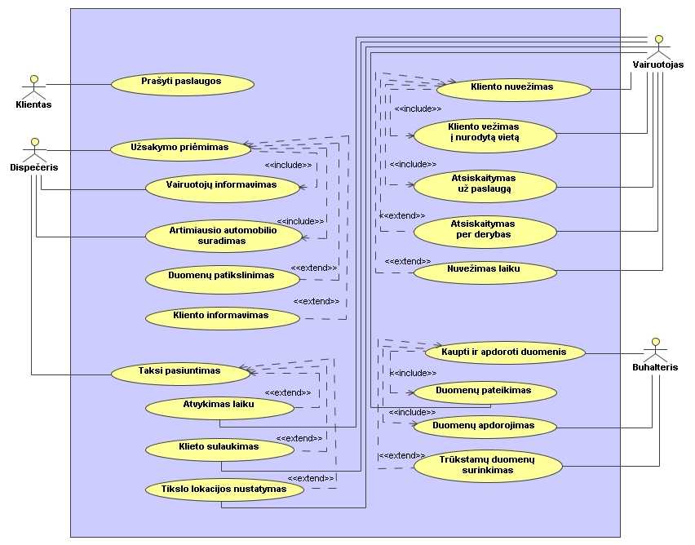
- Diagrama, parodanti esminių užduočių tarpusavio sąryšius

Užduotis 1. Prašyti paslaugos.
Tikslas: išsikviesti taksi.
Trigeris: kliento kontaktas su dispečeriu.
Prioritetas: 1-as (aukščiausias).
„Prieš“ sąlygos: klientas apsisprendęs prašyti paslaugos, yra laisvų dispečerių kontaktavimui su klientais.
Sėkmingos baigties „po“ sąlyga: prašymas perduotas.
Nesėkmingos baigties sąlyga: neįmanoma perduoti prašymo.
Sritis: bendrovė.
Lygmuo: subfunkcija.
Laiko sąnaudos: 1-5 minučių.
Dažnis: 50-100 kartų per dieną.
Pirminis agentas: klientas
Pirminio agento kanalas: telefoninio ryšio įranga
Antriniai agentai: dispečeriai
Antrinių agentų kanalai: telefoninio ryšio įranga
Použduotys:
nėra

Užduotis 2. Priimti kliento užsakymą.
Tikslas: priimti kliento užsakymą ir perduoti pranešimą į taksi automobilį
Trigeris: gautas kliento paslaugos prašymas.
Prioritetas: 1-as (aukščiausias).
„Prieš“ sąlygos: žinoma kliento buvimo vieta, kliento kontaktiniai duomenys..
Sėkmingos baigties „po“ sąlyga: kliento užsakymas užregistruotas, informacija apie užsakymą perduota taksi automobiliui.
Nesėkmingos baigties sąlyga: neįmanoma perduoti informacijos taksi automobiliui.
Sritis: registracija.
Lygmuo: subfunkcija.
Laiko sąnaudos: 5-10 minučių.
Dažnis: 50-100 kartų per dieną.
Pirminis agentas: dispečeris.
Pirminio agento kanalas: radijo ryšio įranga.
Antriniai agentai: taksi vairuotojai.
Antrinių agentų kanalai: radijo ryšio įranga.
Použduotys:
Vairuotojų informavimas apie naują užsakymą (2.1 užduotis).
Artimiausio taksi automobilio suradimas (2.2 užduotis).

Užduotis 3. Pasiųsti taksi automobilį.
Tikslas: pasiųsti taksi automobilį į kliento nurodytą vietą.
Trigeris: užregistruotas kliento užsakymas
Prioritetas: 1-as (aukščiausias).
„Prieš“ sąlygos: žinoma kliento buvimo vieta, kliento kontaktiniai duomenys..
Sėkmingos baigties „po“ sąlyga: taksi automobilis pasiųstas į kliento buvimo vietą, apie užduoties įvykdymą pranešta dispečeriui
Nesėkmingos baigties sąlyga: taksi automobilis nenuvyko į kliento buvimo vietą, neteisingai nurodyta kliento buvimo vieta
Sritis: pervežimų vykdymo padalinys.
Lygmuo: sumarinis
Laiko sąnaudos: 1-20 minučių
Dažnis: 30-100 kartų per dieną
Pirminis agentas: dispečeris.
Pirminio agento kanalas: radijo ryšio įranga, tiesioginė sąveika
Antriniai agentai: taksi vairuotojai, klientas
Antrinių agentų kanalai: radijo ryšio įranga, telefoninio ryšio įranga, tiesioginė sąveika
Použduotys: nėra.

Užduotis 4. Nuvežti klientą.
Tikslas: nuvežti klientą į reikiamą vietą
Trigeris: gauta nuvežimo lokacija
Prioritetas: 1-as (aukščiausias).
“Prieš” sąlygos: žinoma kliento buvimo vieta, paskirtas taksi automobilis, laikas, per kurį reikia atvažiuoti iki kliento.
Sėkmingos baigties “Po” sąlyga: klientas nuvežtas į reikiamą vietą, gauti už paslaugą pinigai, apie užduoties įvykdymą pranešta dispečeriui.
Nesėkmingos baigties “po” sąlyga: klientas nenuvežtas, pinigai už paslaugą negauti.
Sritis: pervežimų vykdymo padalinys.
Lygmuo: vartotojo
Laiko sąnaudos: 10-180 minučių.
Dažnis: 30-100 kartų per dieną.
Pirminis agentas: taksi vairuotojas.
Pirminio agento kanalas: radijo ryšio įranga, tiesioginė sąveika.
Antriniai agentai: dispečeriai, klientas.
Antrinių agentų kanalai: radijo ryšio įranga, tiesioginė sąveika.
Použduotys:
Kliento vežimas į nurodytą vietą (4.1 užduotis).
Atsiskaitymas už paslaugą (4.2 užduotis).

Užduotis 5. Kaupti ir apdoroti duomenis.
Tikslas: buhalteris apdoroja darbuotojų įvestus duomenis, norėdamas suskaičiuoti atlyginimus bei parengti bendrovės finansinę ataskaitą.
Trigeris: mėnesio pabaiga.
Prioritetas: 2-as (aukščiausias).
„Prieš“ sąlygos: žurnalas yra teisingai užpildytas.
Sėkmingos baigties „po“ sąlyga: duomenys apdoroti: suskaičiuoti atlyginimai, parengta finansinė ataskaita
Nesėkmingos baigties sąlyga: buhalteris negali atlikti pareigų, žurnalas neteisingai užpildytas
Sritis: buhalterija
Lygmuo: subfunkcija
Laiko sąnaudos: 4 valandos ataskaitai, kiekvienam darbuotojui po 20 min.
Dažnis: kartą per mėnesį.
Pirminis agentas: buhalteris.
Pirminio agento kanalas: tiesioginė sąveika
Antriniai agentai: taksi vairuotojai
Antrinių agentų kanalai: tiesioginė sąveika.
Použduotys:
Duomenų apdorojimas (5.1 užduotis).
Duomenų įvedimas (5.2 užduotis).

Užduoties „paslaugos prašymas” modelis

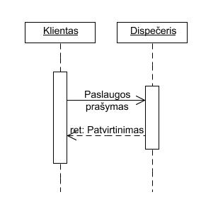
- Užduoties “paslaugos priėmimas” UML modelis

Scenarijus: paslaugos prašymas
Versija: 1.0
Verslo sistema: taksi įmonė
Tikslas: perduoti dispečeriui užsakymo informaciją
Pirminis agentas: paslaugą užsakantis klientas
Antriniai agentai: dispečeriai
„Prieš“ sąlyga: klientas apsisprendęs prašyti paslaugos, yra laisvų dispečerių kontaktavimui su klientais.
„Po“ sąlyga: pasirengta priimti užsakymą.
Scenarijus:
  - Klientas skambina į įmonę.
  - Laisvas dispečeris atsiliepia.
  - Klientas išdėsto prašymą išsikviesti taksi automobilį.
  - Dispečeris patvirtina užsakymo priėmimą.

Užduoties „kliento užsakymo priėmimas” modelis

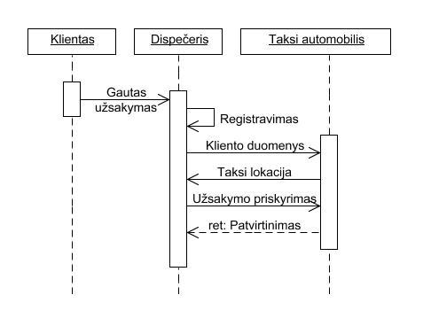
- Užduoties “kliento užsakymo priėmimas” UML modelis

Scenarijus: kliento užsakymo priėmimas
Versija: 1.0
Verslo sistema: taksi įmonė
Tikslas: užregistruoti kliento užsakymą ir perduoti pranešimą į taksi automobilį
Pirminis agentas: paslaugą užsakantis klientas
Antriniai agentai: dispečeriai, taksi vairuotojai
„Prieš“ sąlyga: žinoma kliento buvimo vieta, kliento kontaktiniai duomenys
„Po“ sąlyga: kliento užsakymas užregistruotas, informacija apie užsakymą perduota taksi vairuotojui
Scenarijus:
      - Dispečeris registruoja kliento užsakymą įvykių žurnale.
      - Naujo užsakymo duomenys pranešami visiems taksi automobiliams (vyksta dispečerio ir taksi vairuotojų sąveika).
      - Dispečeris parenka taksi automobilį užsakymo vykdymui ir suderina užsakymo detales
      - Artimiausio laisvo taksi automobilio vairuotojas patvirtina užsakymo priėmimą.
Scenarijaus plėtiniai:
1 žingsnis
Plėtinys: a
Tikslas: patikslinti kliento pateiktus duomenis.
Pirminis agentas: dispečeris.
Antrinis agentas: paslaugą užsakantis klientas.
„Prieš“ sąlyga: kliento pateikti duomenys yra neišsamūs.
„Po“ sąlyga: kliento pateikti duomenys yra išsamūs.
Plėtinio scenarijus:
a1. Dispečeris prašo pateikti trūkstamus duomenis.
a2. Klientas pateikia trūkstamus duomenis (nesėkmė šiame žingsnyje reiškia viso tikslo nesėkmę).
3 žingsnis
Plėtinys: a
Tikslas: pranešti klientui apie užduoties neįvykdymą.
Pirminis agentas: dispečeris.
Antrinis agentas: paslaugą užsakantis klientas.
„Prieš“ sąlyga: nėra užsakymą įvykdyti galinčio taksi automobilio, klientas neinformuotas.
„Po“ sąlyga: klientas informuotas.
Plėtinio scenarijus:
a1. Dispečeris susisiekia su klientu, informuoja apie užsakymo neįvykdymą ir užregistruoja įvykį.

Použduotys

Užduotis 2.1. Informuoti vairuotojus apie naują užsakymą.
Trigeris: gautas ir užregistruotas kliento užsakymas.
Prioritetas: 1-as (aukščiausias).
„Prieš“ sąlyga: žinoma kliento buvimo vieta, vairuotojai neinformuoti apie naują užsakymą.
Sėkmingos baigties „po“ sąlyga: vairuotojai informuoti apie naują užsakymą.
Nesėkmingos baigties sąlyga: neįmanoma susisiekti su vairuotojais, vairuotojai neinformuoti.
Sritis: pervežimų vykdymo padalinys.
Lygmuo: subfunkcija.
Laiko sąnaudos: 2-5 minutės.
Dažnis: 50-100 kartų per dieną.
Pirminis agentas: dispečeris.
Pirminio agento kanalas: radijo ryšio įranga.
Antriniai agentai: taksi vairuotojai.
Antrinių agentų kanalai: radijo ryšio įranga.
Bendresnė užduotis: kliento užsakymo priėmimas (2 užduotis).
Použduotis: rasti artimiausią laisvą taksi automobilį (2.2 užduotis).

Užduotis 2.2. Rasti artimiausią laisvą taksi automobilį.
Trigeris: gautas ir užregistruotas kliento užsakymas, informuoti vairuotojai.
Prioritetas: 1-as (aukščiausias).
„Prieš“ sąlygos: žinoma kliento buvimo vieta, nežinomas klientą aptarnausiantis taksi automobilis.
Sėkmingos baigties „po“ sąlyga: žinomas klientą aptarnausiantis automobilis.
Nesėkmingos baigties sąlyga: nėra laisvo taksi automobilio.
Sritis: pervežimų vykdymo padalinys.
Lygmuo: subfunkcija.
Laiko sąnaudos: 2-5 minutės.
Dažnis: 50-100 kartų per dieną.
Pirminis agentas: dispečeris.
Pirminio agento kanalas: radijo ryšio įranga.
Antriniai agentai: taksi vairuotojai.
Antrinių agentų kanalai: radijo ryšio įranga.
Bendresnė užduotis: informuoti vairuotojus apie naują užsakymą (2.1 užduotis).

Použduoties „artimiausio laisvo taksi automobilio radimas“ modelis

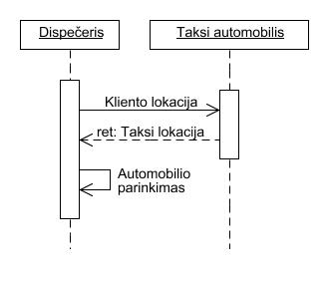
- Užduoties “artimiausio laisvo taksi automobilio radimas” UML modelis

Scenarijus: artimiausio laisvo taksi automobilio radimas.
Versija: 1.0
Verslo sistema: taksi įmonė
Tikslas: surasti laisvą taksi automobilį, galintį aptarnauti klientą
Pirminis agentas: dispečeris
Antriniai agentai: taksi vairuotojai
„Prieš“ sąlyga: žinoma kliento buvimo vieta, nežinomas klientą aptarnausiantis taksi automobilis.
„Po“ sąlyga: žinomas klientą aptarnausiantis automobilis
Scenarijus:
      - Dispečeris praneša kliento buvimo vietą laisviems taksi automobiliams
      - Taksi vairuotojai praneša apie savo lokaciją
      - Dispečeris parenka tinkamiausią automobilį

Užduoties „taksi pasiuntimas” modelis

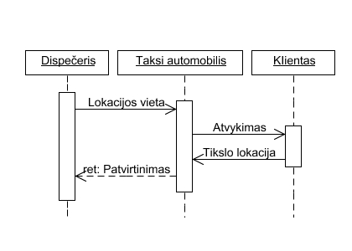
- Užduoties “taksi pasiuntimas” UML modelis

Scenarijus: taksi automobilio pasiuntimas
Versija: 1.0
Verslo sistema: taksi įmonė
Tikslas: nuvykti į kliento buvimo vietą
Pirminis agentas: dispečeris
Antriniai agentai: taksi vairuotojas, klientas
„Prieš“ sąlyga: žinoma kliento buvimo vieta, kliento kontaktiniai duomenys
„Po“ sąlyga: taksi automobilis pasiųstas į kliento buvimo vietą, apie užduoties įvykdymą pranešta dispečeriui.
Scenarijus:
- Taksi automobilis važiuoja iki kliento buvimo vietos.
- Taksi vairuotojas duoda dispečeriui pranešimą apie atvykimą į sutartą vietą.
- Laukiama kliento.
- Taksi vairuotojas gauna tikslo lokaciją iš kliento.
Scenarijaus plėtiniai:
1 žingsnis
Plėtinys: a
Tikslas: atvykti iki kliento nustatytu laiku
Pirminis agentas: taksi vairuotojas.
Antriniai agentai: dispečeris, taksi vairuotojai
„Prieš“ sąlyga: taksi vairuotojas, važiuodamas į kliento buvimo vietą, patenka į transporto spūstį, autoįvykį ar kitą situaciją, kuri trukdo atvykti laiku.
„Po“ sąlyga: atvykstama laiku.
Plėtinio scenarijus:
a1. Taksi vairuotojas praneša dispečeriui apie susiklosčiusią situaciją.
a2. Dispečeris parenka vairuotojui kitą važiavimo maršrutą arba paskiria užsakymą kitam taksi vairuotojui (nesėkmė šiame žingsnyje reiškia viso tikslo nesėkmę).
3 žingsnis
Plėtinys: a
Tikslas: laiku sulaukti kliento
Pirminis agentas: taksi vairuotojas.
Antriniai agentai: dispečeris, klientas
„Prieš“ sąlyga: klientas neatvyksta nustatytu laiku į sutartą vietą
„Po“ sąlyga: klientas atvyksta.
Plėtinio scenarijus:
a1. Taksi vairuotojas praneša dispečeriui apie situaciją.
a2. Dispečeris pagal turimus kliento kontaktinius duomenis susisiekia su klientu ir aiškinasi priežastis.
a3. Klientas atvyksta (nesėkmė šiame žingsnyje reiškia viso tikslo nesėkmę).
4 žingsnis
Plėtinys: a
Tikslas: sužinoti tikslo lokaciją iš kliento.
Pirminis agentas: taksi vairuotojas.
Antrinis agentas: klientas
„Prieš“ sąlyga: klientas dėl kažkokių priežasčių nenurodo, ar negali nurodyti tikslo lokacijos.
„Po“ sąlyga: lokacija gauta.
Plėtinio scenarijus:
a1. Taksi vairuotojas paaiškina klientui nustatytą tvarką, bando išsiaiškinti priežastis.
a2. Klientas pasako, kur jis nori nuvykti (nesėkmė šiame žingsnyje reiškia viso tikslo nesėkmę).

Užduoties „kliento nuvežimas” modelis

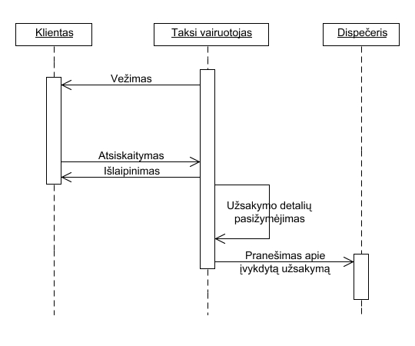
- Užduoties „ kliento nuvežimas” UML modelis

Scenarijus: kliento nuvežimas
Versija: 1.0.
Verslo sistema: taksi įmonė
Tikslas: nuvežti klientą į reikiamą vietą ir gauti atlygį už paslaugą.
Pirminis agentas: taksi vairuotojas.
Antriniai agentai: dispečeriai, klientas.
“Prieš” sąlyga: klientas pasiruošęs vykti, žinoma vieta, į kurią reikia nuvažiuoti.
“Po” sąlyga: klientas nuvežtas į reikiamą vietą, gauti už paslaugą pinigai, apie užduoties įvykdymą pranešta dispečeriui.
Scenarijus:
- Klientas vežamas į reikiamą vietą.
- Atsiskaitoma su klientu ir jis išlaipinamas.
- Vairuotojas pasižymi suteiktos paslaugos detales užsakymų žurnale.
- Vairuotojas praneša dispečeriui apie įvykdytą užsakymą.
Scenarijaus plėtiniai:
1 žingsnis
Plėtinys: a
Tikslas: atvykti į reikiamą vietą nustatytu laiku
Pirminis agentas: taksi vairuotojas.
Antriniai agentai: dispečeris, taksi vairuotojai
„Prieš“ sąlyga: taksi vairuotojas, važiuodamas į reikiamą vietą, patenka į transporto spūstį, autoįvykį ar kitą situaciją, kuri trukdo atvykti laiku.
„Po“ sąlyga: atvykstama laiku.
Plėtinio scenarijus:
a1. Taksi vairuotojas praneša dispečeriui apie susiklosčiusią situaciją.
a2. Dispečeris parenka vairuotojui kitą važiavimo maršrutą arba paskiria užsakymą kitam taksi vairuotojui (nesėkmė šiame žingsnyje reiškia viso tikslo nesėkmę).
2 žingsnis
Plėtinys: a
Tikslas: atsiskaityti su klientu.
Pirminis agentas: taksi vairuotojas.
Antrinis agentas: klientas.
“Prieš” sąlyga: klientas nesutinka atsiskaityti (sumokėti reikalaujamos sumos).
“Po” sąlyga: Atsiskaitymas įvykdytas.
Plėtinio scenarijus:
a1. Taksi vairuotojas paaiškina klientui nustatytą tvarką ir derasi.
a2. Klientas sumoka abiejų pusių sutartą sumą.

Použduotys

Užduotis 4.1. Nuvežti klientą į reikiamą vietą.
Trigeris: klientas sutinka pradėti važiuoti.
Prioritetas: 1-ės (aukščiausias).
“Prieš” sąlyga: žinoma reikiama nuvykimo vieta.
Sėkmingos baigties “po” sąlyga: taksi automobilis atvykęs į reikiamą vietą.
Nesėkmingos baigties “po” sąlyga: taksi automobilis neatvykęs į reikiamą vietą, užsakymo vykdymas nutrauktas.
Sritis: pervežimų vykdymo padalinys.
Lygmuo: vartotojo
Laiko sąnaudos: 10-120 minučių.
Dažnis: 30-100 kartų per dieną.
Pirminis agentas: taksi vairuotojas.
Pirminio agento kanalas: radijo ryšio įranga, tiesioginė sąveika.
Antriniai agentai: dispečeriai, klientas.
Antrinių agentų kanalai: radijo ryšio įranga, tiesioginė sąveika.
Bendresnė užduotis: kliento nuvežimas (4 užduotis).
Použduotis: atsiskaityti už suteiktą paslaugą (4.2 užduotis).

Užduotis 4.2. Priimti atsiskaitymą už suteiktą paslaugą
Trigeris: klientas atvežamas į nustatytą vietą.
Prioritetas: 1-as (aukščiausias).
“Prieš” sąlyga: taksi automobilis atvykęs į nurodytą vietą, klientas pasiruošęs atsiskaityti.
Sėkmingos baigties “po” sąlyga: gauti pinigai už paslaugą, klientas išlaipintas.
Nesėkmingos baigties “po” sąlyga: už paslaugą neatsiskaityta, klientas neišlaipintas, užfiksuotas nustatytos tvarkos pažeidimas.
Sritis: pervežimų vykdymo padalinys.
Lygmuo: vartotojo
Laiko sąnaudos: 1-15 minučių.
Dažnis: 30-100 kartų per dieną.
Pirminis agentas: taksi vairuotojas.
Pirminio agento kanalas: tiesioginė sąveika.
Antriniai agentai: klientas.
Antrinių agentų kanalai: tiesioginė sąveika.
Bendresnė užduotis: kliento vežimas į nurodytą vietą (4.1 užduotis).

Užduoties „statistinių kelionės duomenų apdorojimas” modelis

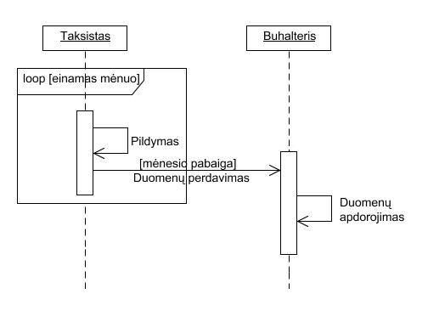
- Užduoties „statistinių kelionės duomenų apdorojimas” UML modelis

Scenarijus: duomenų kaupimas ir apdorojimas.
Versija: 1.0
Verslo sistema: taksi įmonė.
Tikslas: sukaupti apdorotus buhalterinius duomenis.
Pirminis agentas: buhalteris.
Antriniai agentai: taksi vairuotojai.
„Prieš“ sąlyga: egzistuoja registracijos formos, taksistai jas pildo, duomenys neapdoroti.
„Po“ sąlyga: duomenys apdoroti.
Scenarijus:
- Kiekvienos pamainos pabaigoje taksistai užpildo reikiamus žurnalo laukus.
- Kiekvieno mėnesio pabaigoje buhalteris apdoroja duomenis.
Scenarijaus plėtiniai:
1 žingsnis
Plėtinys: a
Tikslas: surinkti trūkstamus duomenis.
Pirminis agentas: buhalteris.
Antrinis agentas: taksi vairuotojas.
„Prieš“ sąlyga: žurnale trūksta duomenų arba jie nekorektiški.
„Po“ sąlyga: surinkti visi reikiami duomenys.
Plėtinio scenarijus:
a1. Buhalteris prašo pateikti trūkstamus duomenis.
a2. Taksistas pateikia trūkstamus duomenis.
Neišspręsti klausimai
2 žingsnis
„Prieš“ sąlyga: buhalteris negali atlikti pareigų.

Použduotys

Užduotis 5.1. Pateikti buhalteriui duomenis apie darbo laiką, apimtį, pajamas bei išlaidas.
Trigeris: pamainos pabaiga
Prioritetas: 1-as (aukščiausias).
“Prieš” sąlyga: duomenys žinomi, visi reikiami prietaisai funkcionuoja.
Sėkmingos baigties “po” sąlyga: žurnalas yra teisingai užpildytas.
Nesėkmingos baigties “po” sąlyga: duomenys nežinomi.
Sritis: buhalterija.
Lygmuo: subfunkcija
Laiko sąnaudos: 5 min.
Dažnis: kartą per pamainą.
Pirminis agentas: taksi vairuotojas.
Pirminio agento kanalas: tiesioginė sąveika.
Antriniai agentai: nėra.
Bendresnė užduotis: duomenų kaupimas ir apdorojimas (5 užduotis).

Užduotis 5.2. Duomenų apdorojimas.
Trigeris: mėnesio pabaiga.
Prioritetas: 1-as (aukščiausias).
“Prieš” sąlyga: žurnalas yra teisingai užpildytas.
Sėkmingos baigties “po” sąlyga: duomenys apdoroti: suskaičiuoti atlyginimai, parengta finansinė ataskaita
Nesėkmingos baigties “po” sąlyga: buhalteris negali atlikti pareigų, žurnalas neteisingai užpildytas.
Sritis: buhalterija.
Lygmuo: subfunkcija
Laiko sąnaudos: 4 valandos ataskaitai, kiekvienam darbuotojui po 20 min.
Dažnis: kartą per mėnesį.
Pirminis agentas: buhalteris.
Pirminio agento kanalas: tiesioginė sąveika.
Antriniai agentai: nėra.
Bendresnė užduotis: duomenų kaupimas ir apdorojimas (5 užduotis).

Struktūrinis dalykinės srities modelis

Statinės struktūros diagrama

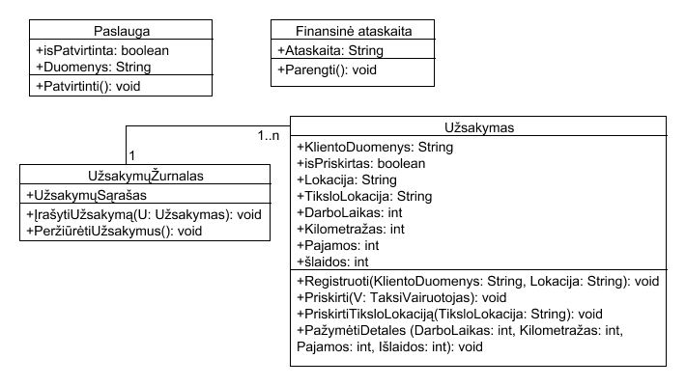
- Tarpusavio ryšius modeliuojanti koncepcinio lygmens statinės struktūros diagrama

Esybės

Esybė | Aprašas | Nuoroda į skriptą | Vaidmuo
Paslauga | Kliento ir įmonės veiklos kontaktas. | 2.2. | Klientas
Užsakymas | Sukonkretintas kliento poreikis, kurį vykdo darbuotojai. | 2.2., 2.3., 2.4., 2.5. | Serveris
Užsakymų žurnalas | Sąsiuvinis, kurį pildo taksi vairutojas registruodamas įvykdytus užsakymus | 2.5. | Serveris
Finansinė ataskaita | Apiforminta informacija apie pajamas, išlaidas ir kitus finansinius įvykius. | 2.6. | Serveris

Paslaugos

 | Paslauga | Aprašas | Nuoroda į skriptą | Serveris
Paslauga | Patvirtinti | Dispečeris patvirtina, kad paslauga bus teikiama. | 2.2. | Dispečeris
Užsakymas | Registruoti | Dispečeris užregistruoja kliento duomenis ir lokaciją. | 2.3. | Užsakymas
Užsakymas | Priskirti | Dispečeris priskiria užsakymą taksi vairuotojui. | 2.3. | Dispečeris
Užsakymas | Priskirti tikslo lokaciją | Klientas praneša kur norės nuvykti. | 2.4. | Klientas
Užsakymas | Pažymėti detales | Po kliento išlaipinimo vairuotojas atsižymi užsakymo detales. | 2.5. | Taksi vairuotojas
Užsakymų žurnalas | Įrašyti užsakymą | Po užsakymo įvykdymo vairuotojas įrašo užsakymo duomenis į žurnalą. | 2.5. | Taksi vairuotojas
Užsakymų žurnalas | Peržiūrėti užsakymus | Mėnesio pabaigoje buhalteris peržiūri įvykdytų užsakymų duomenis | 2.6 | Užsakymų žurnalas
Finansinė ataskaita | Parengti | Buhalteris pagal surinktus duomenis parengia mėnesinę ataskaitą. | 2.6. | Buhalteris

Esybių charakteristikos

 | Vardas | Aprašas | Kontra-ktas | Matomumas | Keičiamumas | Reikšmių kitimo sritis | Apribo-jimai | Tipas
Paslauga | isPatvirtinta | Būsena, nusakanti ar paslauga buvo patvirtinta | Nėra | Matomas dispečeriui ir klientui | Keičiamas | Loginė reikšmė | Taip arba ne | Aprašomoji charakteristika
Paslauga | Duomenys | Duomenys, kuriuos klientas pateikia prašydamas paslaugos | Nėra | Matomas dispečeriui ir klientui | Keičiamas | Simbolių eilutė | Nėra | Aprašomoji charakteristika
Užsakymas | Kliento duomenys | Duomenys apie klientą | Nėra | Matomas dispečeriui ir vairuotojui | Keičiamas | Simbolių eilutė | Nėra | Aprašomoji charakteristika
Užsakymas | isPriskirtas | Būsena, nusakanti ar užsakymas paskirtas vairuotojui | Nėra | Matomas dispečeriui ir vairuotojui | Keičiamas | Loginė reikšmė | Taip arba ne | Aprašomoji charakteristika
Užsakymas | Lokacija | Vieta, kur yra klientas | Nėra | Matomas dispečeriui ir vairuotojui | Nekeičiamas | Simbolių eilutė | Nėra | Aprašomoji charakteristika
Užsakymas | Tikslo lokacija | Vieta, kur klientas pageidauja nuvykti | Nėra | Matomas tik vairuotojui | Keičiamas | Simbolių eilutė | Nėra | Aprašomoji charakteristika
Užsakymas | Darbo laikas | Kiek vairuotojas užtruko laiko (minutėmis) vykdydamas užsakymą | Nėra | Matomas tik vairuotojui | Nekeičiamas | Sveikųjų skaičių aibė | Nėra | Aprašomoji charakteristika
Užsakymas | Kilometražas | Kiek vykdant užsakymą buvo nuvažiuota kilometrų. | Nėra | Matomas tik vairuotojui | Nekeičiamas | Sveikųjų skaičių aibė | Nėra | Aprašomoji charakteristika
Užsakymas | Pajamos | Suma, kurią sumokėjo klientas atsiskaitydamas už paslaugą. | Nėra | Matomas klientui ir vairuotojui | Nekeičiamas | Sveikųjų skaičių aibė | Nėra | Aprašomoji charakteristika
Užsakymas | Išlaidos | Suma, kurią vairuotojui reikėjo išleisti vykdant užsakymą | Nėra | Matomas vairuotojui | Nekeičiamas | Sveikųjų skaičių aibė | Nėra | Aprašomoji charakteristika
Užsakymų žurnalas | Užsakymų sąrašas | Detali informacija apie įvykdytus užsakymus | Nėra | Matomas buhalteriui | Keičiamas (pildomas naujais įrašais) | Masyvas | Nėra | Aprašomoji charakteristika

Verslo sistemos komponentų sąryšių diagrama

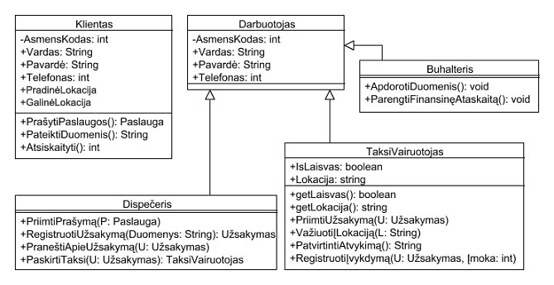
- Verslo sistemos komponentų sąryšius modeliuojanti diagrama

Verslo sistemos komponentas | Sąryšis su užduočių diagrama | Sąryšis su scenarijų diagramomis
Klientas | - Užduotis “Prašyti paslaugos” – PrašytiPaslaugos(). | - Duomenų pateikimas – PateiktiDuomenis();  - ret: Atsiskaitymas – Atsiskaityti().
Dispečeris | - Užduotis “Vairuotojų informavimas” – PraneštiApieUžsakymą();  - Užduotis “Artimiausio automobilio suradimas” – PaskirtiTaksi(). | - Registravimas – PriimtiPrašymą(), RegistruotiUžsakymą().
Taksi vairuotojas | - Užduotis “Kliento nuvežimas” – Važiuoti į lokaciją(). | - ret: Lokacijos – getLaisvas(), getLokacija();  - ret: Patvirtinimas – PriimtiUžsakymą();  - Vežimas – VažiuotiĮLokaciją();  - ret: Patvirtinimas – PatvirtintiAtvykimą();  - Duomenų registravimas – RegistruotiĮvykdymą()
Buhalteris | - Užduotis “Duomenų apdorojimas” – ApdorotiDuomenis(). | - Duomenų apdorojimas – ParengtiFinansinąAtaskaitą().

Dinaminis dalykinės srities modelis

Būsenų diagrama

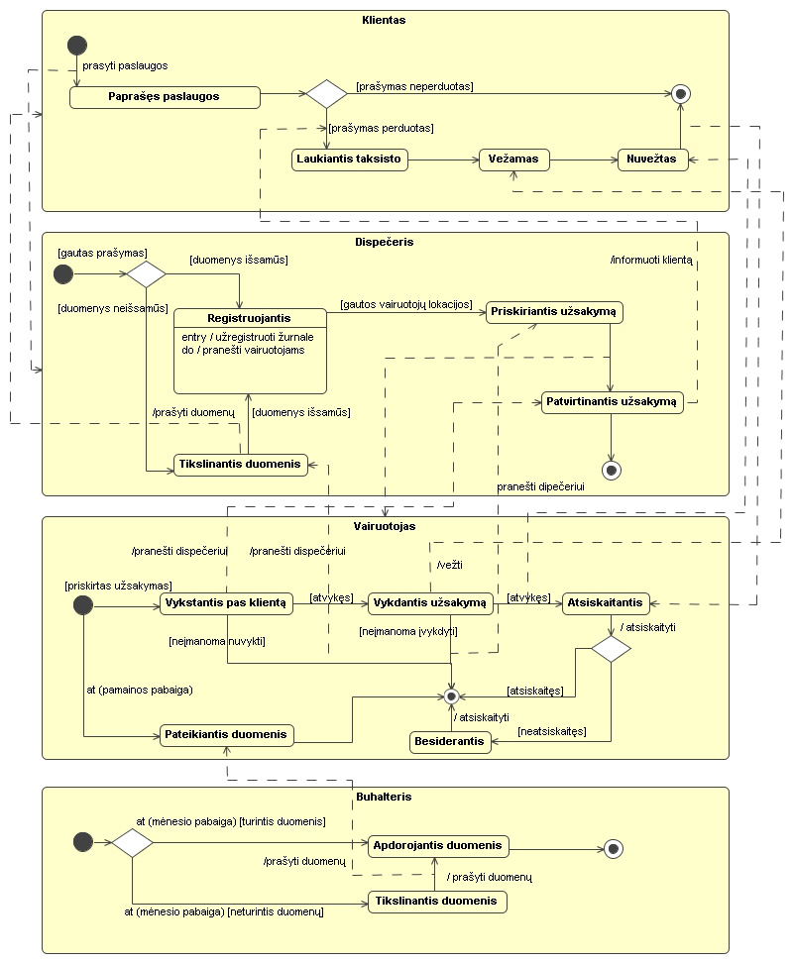

- Dinaminis verslo proceso (dalykinės srities) modelis
Klasė: Klientas

Būsena | Apibrėžtis | Aprašas | Nuoroda į skriptą
Paprašęs paslaugos | (Paslauga.isPriimta = false) &  (Paslauga.duomenys != null) &  (Klientas.pradineLokacija != Klientas.galineLokacija) | Paslauga išsiųsta, tačiau nepatvirtinta | 2.2.
Laukiantis taksisto | (Paslauga.isPriimta = true) &  (Paslauga.duomenys != null)&  (Užsakymas.isPaskirtas = true) & (Klientas.pradineLokacija != Klientas.galineLokacija) | Paslauga išsiųsta ir patvirtinta | 2.2
Vežamas | (Vairuotojas.lokacija >= Klientas.pradineLokacija) &  (Vairuotojas.lokacija < Klientas.galineLokacija) | Klientas (ir vairuotojas) yra tarp pradinės ir galinės lokacijų | 2.5
Nuvežtas | Klientas.pradineLokacija = Klientas.galineLokacija | Klientas yra norimoje lokacijoje | 2.5

Klasė: Dispečeris

Būsena | Apibrėžtis | Aprašas | Nuoroda į skriptą
Registruojantis | (Paslauga.isPriimta = false) &  (Paslauga.duomenys != null) &  (Užsakymas.isPaskirtas = false) | Gautas, tačiau taksistui nepaskirtas kliento užsakymas | 2.3
Tikslinantis duomenis | Klientas.pradinėLokacija = null | Nežinoma kur yra klientas. | 2.3
Priskiriantis užsakymą | (Paslauga.isPriimta = true)  (Vairuotojas.isLaisvas = true)&  (Užsakymas.isPaskirtas = false) | Rastas laisvas vairuotojas, paslauga tinkamai suformuluota | 2.3
Patvirtinantis užsakymą | (Paslauga.isPriimta = true) &  (Užsakymas.isPaskirtas = true) &  (Vairuotojas.isLaisvas = false)& | Vairuotojas jau vykdo užsakymą | 2.4

Klasė: Vairuotojas

Būsena | Apibrėžtis | Aprašas | Nuoroda į skriptą
Vykstantis pas klientą | (Užsakymas.isPaskirtas = true) & (Vairuotojas.isLaisvas = false) & (Vairuotojas.lokacija < Klientas.pradinėLokacija) | Vairuotojas gavo užsakymą ir vyksta pas klientą | 2.4
Vykdantis užsakymą | (Užsakymas.isPaskirtas = true) & (Vairuotojas.isLaisvas = false) & (Vairuotojas.lokacija >= Klientas.pradinėLokacija) | Vairuotojas gavo užsakymą ir jau paimė klientą ir pradinės lokacijos | 2.5
Besiderantis | (Vairuotojas.lokacija = Klientas.galinėLokacija) & (Vairuotojas.isLaisvas = false) | Vairuotojas atvežė klientą, tačiau neįvykdė atsiskaitymo | 2.5
Atsiskaitantis | (Vairuotojas.lokacija = Klientas.galinėLokacija) & (Vairuotojas.isLaisvas = true) | Vairuotojas atvežė klientą ir pasirengęs priimti kitus užsakymus | 2.5
Pateikiantis duomenis | (UžsakymųŽurnalas.užsakymųSarašas = null) & (Vairuotojas.lokacija = Bendrovė) | Vairuotojas pildo žurnalą | 2.6

Klasė: Buhalteris

Būsena | Apibrėžtis | Aprašas | Nuoroda į skriptą
Tikslinantis duomenis | UžsakymųŽurnalas.užsakymųSarašas = null | Buhalteris prašo vairuotojo patikslinti duomenis | 2.6
Apdorojantis duomenis | UžsakymųŽurnalas.užsakymųSarašas != null | Buhalteris apdoroja duomenis | 2.6

Būsenų diagrama objektų diagramai

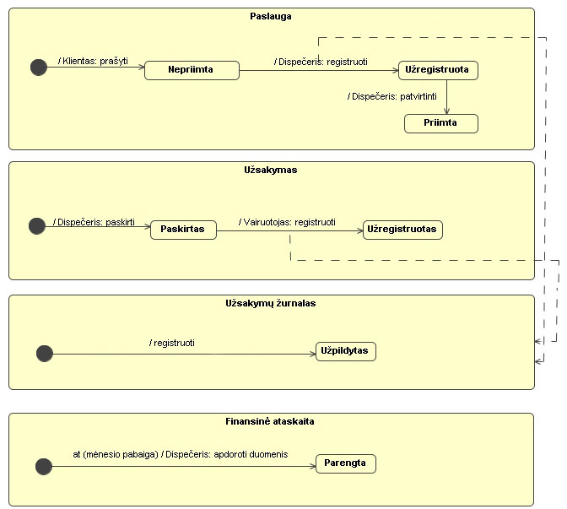

- Dinaminio verslo proceso (dalykinės srities) būsenų diagrama
Klasė: Paslauga

Būsena | Apibrėžtis | Aprašas | Nuoroda į skriptą
Nepriimta | Klientas.paprašęsPaslaugos | Paslauga perduota dispečeriui | 2.2
Užregistruota | (Paslauga.isPriimta = false) &  (Paslauga.duomenys != null) &  (Užsakymas.isPaskirtas = false) | Paslauga užregistruota įvykių žurnale | 2.3
Priimta | (Paslauga.isPriimta = true) & (Užsakymas.isPaskirtas = true) | Paskirtas užsakymas vairuotojui | 2.4

Klasė: Užsakymas

Būsena | Apibrėžtis | Aprašas | Nuoroda į skriptą
Paskirtas | Užsakymas.isPriskirtas = true | Užsakymas paskirtas vairuotojui | 2.4
Užregistruotas | (Klientas.pradinėLokacija = Klientas.galinėLokacija) & (UžsakymųŽurnalas.užsakymųSarašas != null) | Įvykdytas užsakymas užregistruotas užsakymų žurnale | 2.5

Klasė: Užsakymų žurnalas

Būsena | Apibrėžtis | Aprašas | Nuoroda į skriptą
Tuščias | UžsakymųŽurnalas.užsakymųSarašas = null | Žurnale nėra įrašų | 2.5
Užpildytas | UžsakymųŽurnalas.užsakymųSarašas != null | Žurnale yra įrašų | 2.5

Klasė: Finansinė ataskaita

Būsena | Apibrėžtis | Aprašas | Nuoroda į skriptą
Neparengta | FinansinėAtaskaita.ataskaita = null | Ataskaita neparengta | 2.6
Parengta | FinansinėAtaskaita.ataskaita != null | Ataskaita parengta | 2.6

Išvados

Rengiant šį dokumentą, tyrimas, atliktas „Verslo tikslų ir poreikių specifikacijos“ analizėje, pasitvirtino. Kadangi didžioji dalis darbo yra atliekama rankiniu būdu, nėra automatizuotos kliento aptarnavimo sistemos, todėl didelę taksi automobilių darbo laiko dalį sudaro „nereikalingų“ kilometrų važiavimas, prastovos laukiant kliento ar užsakymo duomenų derinimas tarp dispečerio ir taksi vairuotojo, be to, didelis rankinio darbo kiekis vykdant apskaitą sąlygoja ir padidėjusius administracinius kaštus.
Daugelį šių problemų būtų galima išspręsti įdiegus T-GPS sistemą, kompiuterizuojančią šias dalykinėje srityje vykdomas užduotis:

- kliento užsakymo priėmimas: jeigu teisingai suformuluota SMS ar internetinė užklausa, T-GPS sistema automatiškai (be dispečerio įsikišimo) priima kliento užsakymą.
- artimiausio automobilio suradimas: T-GPS sistema pagal realiuoju laiku atnaujinamą taksi automobilių išdėstymo planą parenka reikiamą taksi automobilį.
- vairuotojų informavimas: reikiamam taksi automobiliui sistema perduoda kliento lokaciją, aktyvuoja artimiausio maršruto iki jos nustatymą GPS sistemoje.
- kliento vežimas į nurodytą vietą: pagal kliento pateiktą tikslo lokaciją, T-GPS sistema atnaujina duomenis taksisto ir dispečerio kompiuteriuose, pažymi optimaliausią maršrutą iki galutinės lokacijos.
- duomenų pateikimas: T-GPS automatiškai perduoda kiekvienos kelionės statistinius duomenis į pagrindinį serverį, iš kurios jie paskirstomi tiek į apskaitos, tiek į kitus bendrovės padalinius.
- duomenų apdorojimas: T-GPS sistemos apskaitos modulis iš sukauptų buhalterinių duomenų paruošia reikiamas finansines ataskaitas, atlieka skaičiavimus.

Sistemos agentams dispečeriui ir buhalteriui siūloma sumažinti darbo krūvį, dalį jų darbų perduodant informacinei sistemai, esybes „Paslauga“, „Užsakymas“, „UžsakymųŽurnalas“, „FinansinėAtaskaita“ siūloma realizuoti atitinkamomis programų sistemos klasėmis.

Šiuos dinaminio dalykinės srities modelio pranešimus programų sistemai siūloma pateikti per sąveikos su išoriniais agentais interfeisus:
- prašyti paslaugos (klientas),
- prašyti duomenų (dispečeris),
- pranešti dispečeriui (vairuotojas),
- atsiskaityti (klientas),
- prašyti duomenų (buhalteris).

Šiuos sistemos generuojamus pranešimus siūloma pateikti per sistemos interfeisus su išoriniais agentais:
- informuoti klientą (dispečeris),
- registruoti žurnale (dispečeris),
- pranešti vairuotojams (dispečeris),
- pranešti dispečeriui (vairuotojas),
- pateikti duomenis (vairuotojas).

Terminų žodynėlis

Terminai, neįtraukti į Lietuvos standartą LST ISO/IEC 2382-1:

Serveris - Tinklo mazgas, atliekantis tam tikras funkcijas pagal kitų tinkle esančių klientų kompiuterių paraiškas (užklausas).

Trumpiniai

UML – Unified Modeling Language – vieninga modeliavimo ir specifikacijų kūrimo kalba.
GPS –Global Positioning System - visuotinė padėties nustatymo sistema.
GPRS – General Packet Radio Service (bendras paketinis radijo ryšys) - GSM mobiliojo ryšio technologija, skirta duomenų perdavimui GSM tinkluose.

